Üzemanyagcellával térhet vissza a Lexus nagyautója
Pontosan egy évvel ezelőtt álltak le a Lexus GS gyártósorai; az akkor rendelkezésre álló információk szerint örökre. Most viszont úgy tűnik, nem csak újjászülethet a hátsókerék-hajtású sportlimuzin, de kategóriájának legtisztább üzemű, leginkább előremutató technológiát alkalmazó tagja lehet.

A Toyota harminc évvel ezelőtt, 1991-ben mutatta azt a felsőkategóriás, kifejezetten elegáns modellt, amely két évre rá Lexus GS néven hódította meg a világot. A Giorgetto Giugiaro által tervezett, dinamikus vonalvezetésű típus műszakilag szoros rokonságot mutatott az anyavállalat japán belpiacos zászlóshajójával, a Toyota Crown limuzinnal.
Ez a rokonság egészen húsz éven át tartott: a 2011-ben bevezetett, negyedik (és egyelőre utolsó) generációs Lexus GS önálló padlólemezre épült, elhagyva a Crown-nal közös gyökereket. A világ rendje aztán 2018-ban helyreállt: a vállalat lecserélte a GS szedán alapjául is szolgáló N padlólemezt, a helyébe lépő TNGA-L architektúra pedig többek között a vadonatúj Toyota Crown számára biztosított ultramodern platformot.
Ha tehát a Lexus úgy döntene, hogy ismét felveszi kínálatába a GS szedánt, azt minden bizonnyal ennek a jól méretezhető, kiemelkedően szilárd, változatos hajtáslánc-módozatokat befogadni képes platformnak egy megfelelően módosított variánsára építené fel. A TNGA-L szerkezetet alkalmazó modellek közül azonban nem a Toyota Crown a legizgalmasabb, és nem is a Lexus LS / LC luxusautó-páros, hanem a második generációs Toyota Mirai, a világ legfejlettebb hidrogén üzemanyagcellás szedánja.
Az ausztrál Drive magazin most bennfentes forrásokra hivatkozva azt állítja, hogy a Crown helyett a Miraira esett a Toyota választása, mint a következő, ötödik generációs Lexus GS műszaki donorja. Az erre vonatkozó technikai információkat azóta törölték az internetről (ami már önmagában is beszédes), ám ha belegondolunk, logikus lépés volna a Toyota Motor Corporation részéről a döntés.
Az új generációs Toyota Miraiból tízszer annyit készül gyártani a vállalat, mint az elődmodellből, ha pedig rendelkezésére áll megfelelő gyártókapacitás, a darabszámok növelésével lehet a leghatékonyabban csökkenteni a költségeket. Ez mindenképpen kívánatossá teszi egy testvérmodell bevezetését, arról nem is beszélve, hogy egy hidrogén üzemű Lexus a márka és a technológia presztízsét egyaránt erősítené.
Szemfüles újságírók már korábban lefotózták egy üzemanyagcellás Lexus prototípusát, amelyet akkor LS-ként azonosítottak. Elképzelhető természetesen, hogy ez így is marad, tehát az LS zászlóshajó vezetheti be a prémium márka kínálatába a világ leginkább előremutató hajtáslánc-technológiáját, ugyanakkor fontos érvek szólnak amellett, hogy önálló típusként lépjen piacra az első Lexus FCEV.

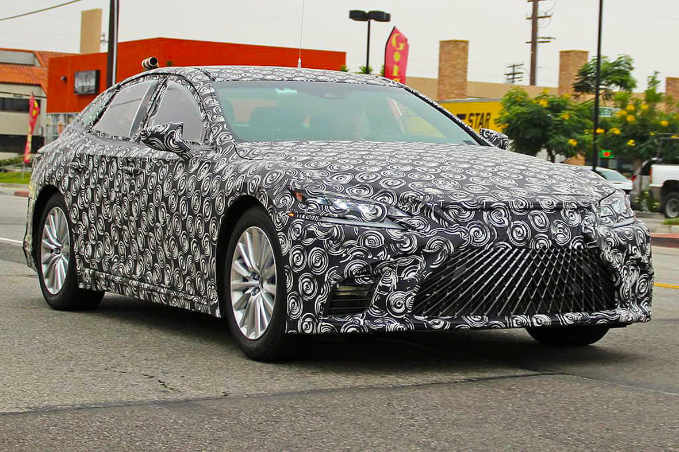
Noha az első generációs Toyota Mirai óta rengeteget fejlődött a technológia, a helykihasználástól kezdve a motorteljesítményig, a 174 lóerős hajtáslánc és a nagynyomású hidrogéntartályok által – ha csak kis mértékben is, de – korlátozott helykínálat mégis elmarad attól, amit a Lexus LS-től megszoktak és elvárnak az ügyfelek.
Ha azonban a műszaki tartalomtól függetlenül egy alsóbb kategóriába pozícionálja teljesen emissziómentes típusát a Lexus, megváltoznak a viszonyítási alapok. Hogy ezt a típust végül GS-nek nevezi-e a Lexus vagy egy vadonatúj modelljelzést vezet be, egyelőre nem világos. A lényegen mindenesetre sem ez, sem az nem változtat: akárminek nevezik, az egész autóipar számára előnyös fordulat lesz, ha a Lexus révén a prémium szegmensben is megjelenik a hidrogén üzemanyagcellás hajtástechnológia.

Fotók: Lexus, drive.com.au

Kiadta a Smarter Média Kommunikációs Ügynökség (http://news.smartermedia.hu)
Forrás: https://news.smartermedia.hu/innovacio/uzemanyagcellaval-terhet-vissza-lexus-nagyautoja

